Câu 1: [2D3-3.6-3] (SGD - KonTum - Năm 2021 - 2022) Ông X muốn làm cửa rào sắt có hình dạng và kích thước như hình vẽ bên, biết đường cong phía trên là một Parabol, chất liệu làm là inox. Giá vật tư và công làm là đồng. Hỏi ông X phải trả bao nhiêu tiền để làm cái cửa sắt như vậy (làm tròn đến hàng nghìn).
A. đồng. B. đồng. C. đồng. D. đồng.
Lời giải
Chọn D
Ta chọn hệ trục tọa độ như hình vẽ.
Trong đó , .
Đường cong phía trên là một Parabol có phương trình dạng , với .
Do Parabol đi qua các điểm và chiều cao cổng là nên có.
Diện tích của cửa rào sắt là diện tích phần hình phẳng giới hạn bởi đồ thị hàm số , trục hoành và hai đường thẳng ; .
Ta có .
Vậy ông X phải trả số tiền để làm cái cửa sắt là: (đồng).
Câu 2: [2D3-3.6-3] (HKII - K12 - SGD Gia Lai - NĂM 2021 - 2022) Một mảnh đất hình chữ nhật có chiều dài , chiều rộng . Người ta muốn trồng cỏ ở hai đầu của mảnh đất hai hình bằng nhau giới hạn bởi hai đường Parabol có hai đỉnh cách nhau (như hình vẽ bên). Phần còn lại của mảnh đất người ta lát gạch với chi phí là . Tính tổng số tiền để lát gạch ( làm tròn đến hàng nghìn)
A. đồng. B. đồng.
C. đồng. D. đồng.
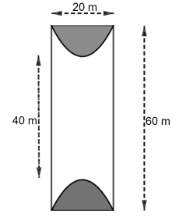
Lời giải
Chọn D
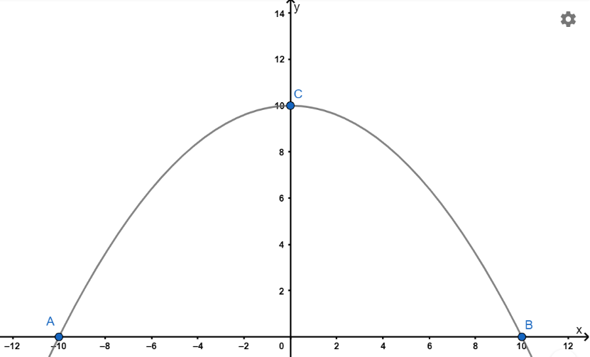
Ta có diện tích mảnh đất hình chữ nhật trên là.
Chọn hệ trục tọa độ như hình vẽ thoả mãn. .
Phương trình có dạng. . Do đi qua các điểm nên tọa độ các điểm thỏa mãn phương trình nên ta có hệ phương trình. . Vậy phương trình .
Diện tích trồng cỏ ở hai đầu là.
Vậy tổng số tiền để lát gạch là. ( đồng).
Câu 3: [2D3-3.6-3] (Chuyên đề- Nguyên hàm- Tích phân- Ưng dụng- Strong 2021-2022) Một viên gạch hoa hình vuông cạnh được thiết kế như hình bên dưới. Diện tích mỗi cánh hoa (phần tô đậm) bằng
A. . B. . C. . D. .
Lời giải
Chọn B
Diện tích một cánh hoa là diện tích hình phẳng được tính theo công thức sau:
.
Câu 4: [2D3-3.6-3] (Chuyên đề - Ứng dụng tích phân) Một mảnh vườn hình elip có trục lớn bằng , trục nhỏ bằng được chia thành phần bởi một đoạn thẳng nối hai đỉnh liên tiếp của elip. Phần nhỏ hơn trồng cây con và phần lớn hơn trồng rau. Biết lợi nhuận thu được là mỗi trồng cây con và mỗi trồng rau. Hỏi thu nhập từ cả mảnh vườn là bao nhiêu?.
A. . B. . C. . D. .
Lời giải
Chọn B
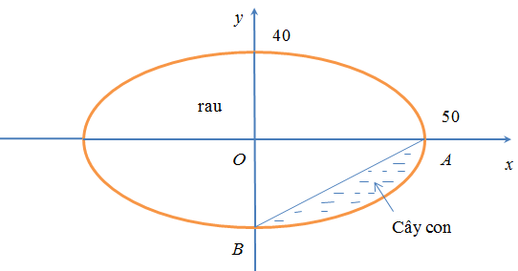
Chứng minh: Diện tích hình phẳng giới hạn bởi elip là
Thật vậy, phần đường elip nằm trên trục hoành có phương trình .
Do là trục đối xứng của elip nên diện tích hình phẳng giới hạn bởi elip là .
Đặt với ta được
Xét mảnh vườn:
Diện tích trồng cây con là:
Diện tích trồng rau là:
Thu nhập từ mảnh vườn là:
Câu 5: [2D3-3.6-3] (Chuyên đề - Ứng dụng tích phân) Trên bức tường cần trang trí một hình phẳng dạng paranol đỉnh như hình vẽ, biết , là trung điểm của . Parabol trên được chia thành ba phần để sơn ba màu khác nhau với mức chi phí: phần trên là phần kẻ sọc 140000 đồng/, phần giữa là hình quạt tâm , bán kính được tô đậm 150000 đồng/, phần còn lại 160000 đồng/. Tổng chi phí để sơn cả 3 phần gần nhất với số nào sau đây?
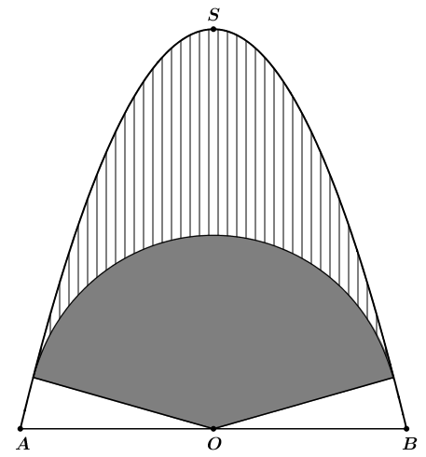
A. 1.597.000 đồng. B. 1.625.000 đồng. C. 1.575.000 đồng. D. 1.600.000 đồng.
Lời giải
Chọn C
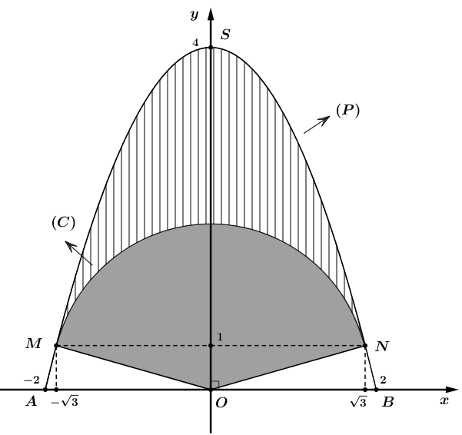
Dựng hệ trục như hình vẽ.
Gọi parabol có phương trình: . Khi đó đi qua các điểm , và .
Suy ra ta có . Vậy parabol : .
Đường tròn có tâm và bán kính .
Khi đó phương trình là: . Suy ra phương trình nửa đường tròn là .
Gọi , là giao điểm của và .
Xét phương trình hoành độ giao điểm của và ta có:
.
Suy ra điểm và điểm .
Phương trình đường thẳng là: .
Chi phí sơn phần kẻ sọc là: .
Chi phí sơn phần hình quạt là: .
Chi phí sơn phần còn lại là: .
Vậy tổng chi phí sơn là: .
Tài liệu được chia sẻ bởi Website VnTeach.Com
https://www.vnteach.com

